RELATÓRIO PARCIAL DE ATIVIDADE CURRICULAR EXTENSIONISTA

1. Identificação
1.1 Curso: Biomedicina
1.2 Disciplina: Atividade Curricular Extensionista VII
1.3 Professor Responsável: Jhonne Pedro Pedott Santana
1.4 Data de Realização: 11 de maio 2026
1.5 Título da Atividade: Diabetes em Foco I
1.6 Local da Atividade: Praça Coophalis, Rondonópolis-MT

2. Identificação dos Grupos
Integrantes do grupo (até 5 acadêmicos):
- Amanda de Souza Bonfim
- Isabela Alves Dourado
- Letícia Silveira Teobaldo
- Luan Lucas Carvalho Barreto
- Mariana Calazans de Oliveira

3. Descreva o objetivo da Atividade Curricular Extensionista
O objetivo foi realizar uma ação de promoção da saúde por meio da verificação da glicemia capilar casual e da orientação à comunidade sobre o Diabetes Mellitus, abordando seus fatores de risco, principais sinais e sintomas, possíveis complicações e a importância do monitoramento periódico da
glicemia, incentivando a adoção de hábitos de vida saudáveis e a prevenção da doença..

4. Faça a descrição da atividade realizada e os resultados alcançados
A atividade extensionista foi realizada no dia 11 de maio de 2026. Das 18:30 às 19:00, durante uma feira gastronômica realizada na Praça da Coophalis, em Rondonópolis-MT. Durante a ação, foi realizada a verificação da glicemia capilar casual dos participantes, seguindo as normas de biossegurança e utilizando materiais apropriados para o procedimento. Após cada aferição, os participantes foram informados sobre os valores obtidos e orientados quanto aos valores de referência, aos fatores de risco para o Diabetes Mellitus, aos principais sinais e sintomas e às formas de prevenção da doença; também foram reforçados a importância da adoção de hábitos saudáveis, do acompanhamento periódico da glicemia e da realização de exames laboratoriais, como glicemia em jejum, hemoglobina glicada,
disponíveis na FASICLIN.

5. Insira abaixo todas as fotos que comprovem a realização da atividade

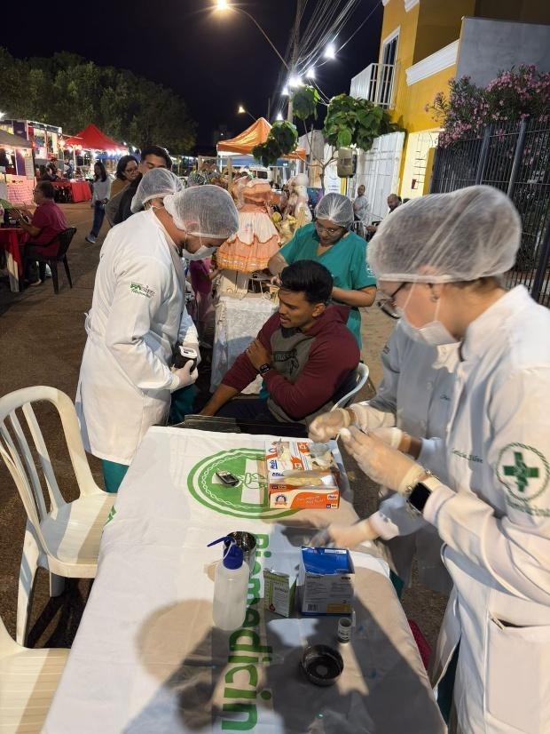

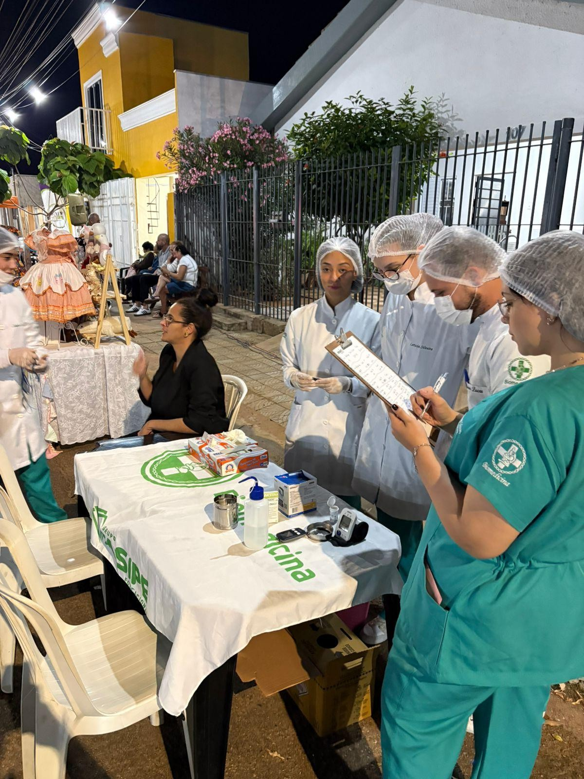

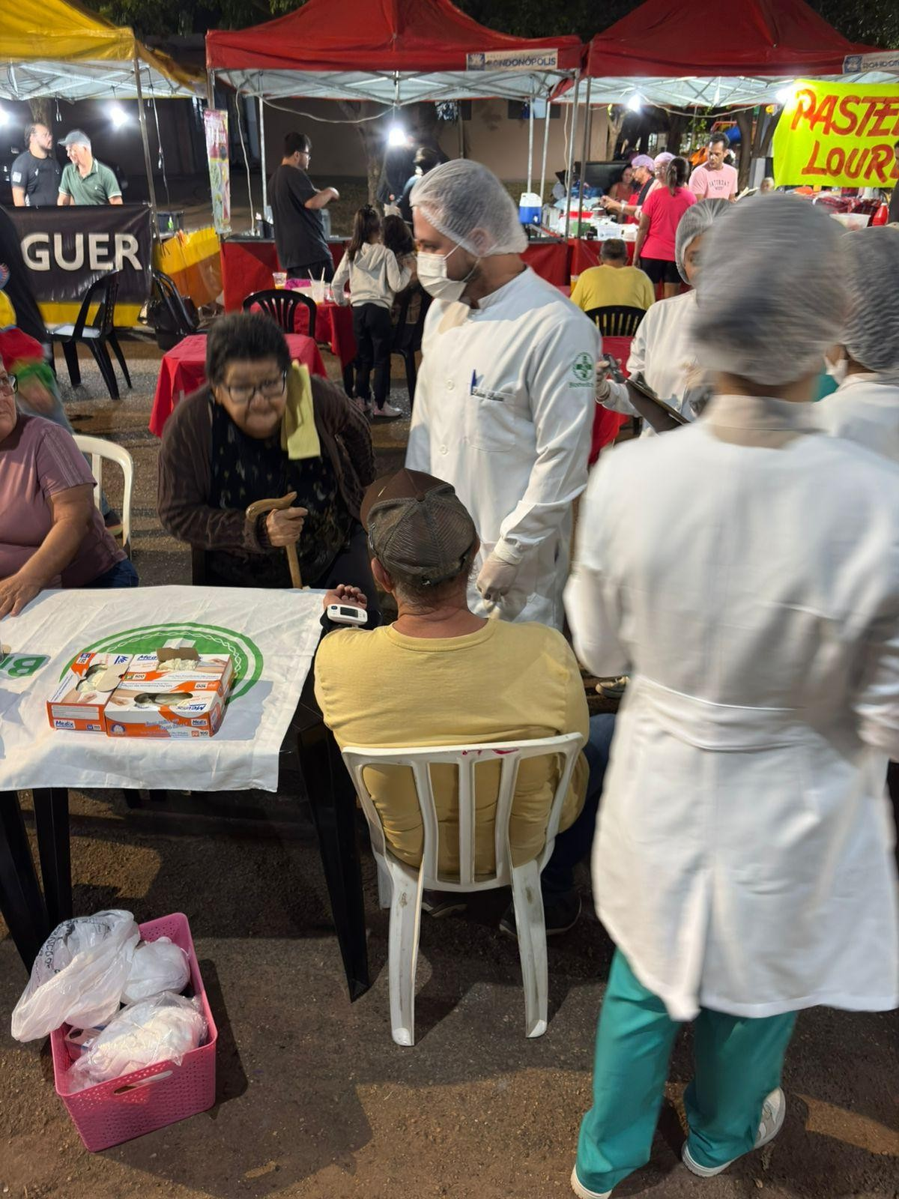

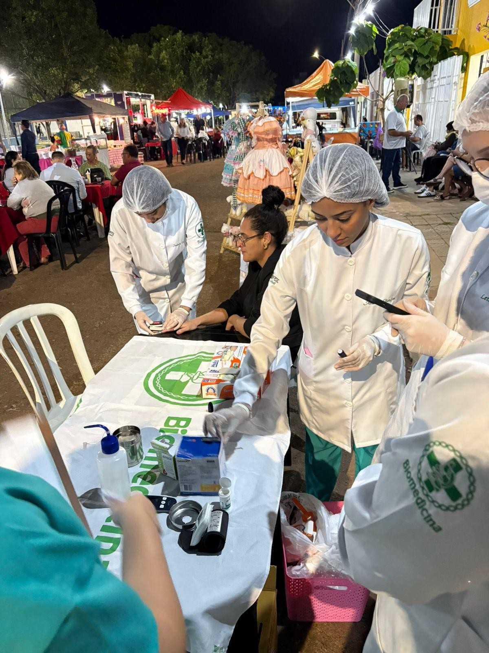

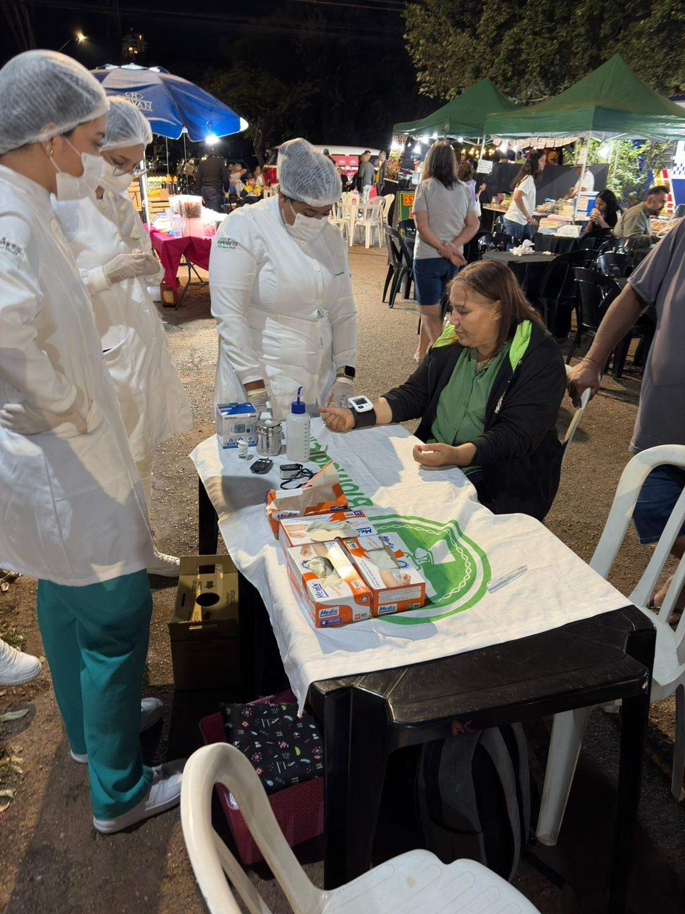

RELATÓRIO PARCIAL DE ATIVIDADE CURRICULAR EXTENSIONISTA

1. Identificação
1.1 Curso: Biomedicina
1.2 Disciplina: Atividade Curricular Extensionista VII
1.3 Professor Responsável: Jhonne Pedro Pedott Santana
1.4 Data de Realização: 11 de maio 2026
1.5 Título da Atividade: Colesterol e Saúde do Coração I
1.6 Local da Atividade: Praça da Coophalis, Rondonópolis-MT

2. Identificação dos Grupos
Integrantes do grupo (até 5 acadêmicos):
- Amanda de Souza Bonfim
- Isabela Alves Dourado
- Letícia Silveira Teobaldo
- Luan Lucas Carvalho Barreto
- Mariana Calazans de Oliveira

3. Descreva o objetivo da Atividade Curricular Extensionista
O objetivo foi realizar uma ação de promoção da saúde por meio da aferição da pressão arterial, verificação da saturação e oxigênio e da frequência cardíaca, além da orientação à comunidade sobre dislipidemias, fatores de risco para doenças cardiovasculares, prevenção de complicações e a
importância do acompanhamento periódico da saúde cardiovascular e da adoção de hábitos saudáveis.

4. Faça a descrição da atividade realizada e os resultados alcançados
A atividade extensionista foi realizada no dia 11 de maio de 2026. Das 18:30 às 19:00, durante uma feira gastronômica realizada na Praça da Coophalis, em Rondonópolis-MT. Durante a ação, foram realizadas a aferição de pressão arterial, verificação da saturação periférica de oxigênio e da frequência cardíaca dos participantes, seguindo as normas de biossegurança. Após cada avaliação, foram fornecidas orientações sobre os valores de referência e a importância do acompanhamento regular desses parâmetros para a prevenção de doenças cardiovasculares. Também foram abordados temas relacionados às dislipidemias, aos fatores de risco para doenças do coração, à importância de uma alimentação equilibrada, da prática regular de atividade física e da realização de exames laboratoriais,
como o lipidograma disponíveis na FASICLIN.

5. Insira abaixo todas as fotos que comprovem a realização da atividade

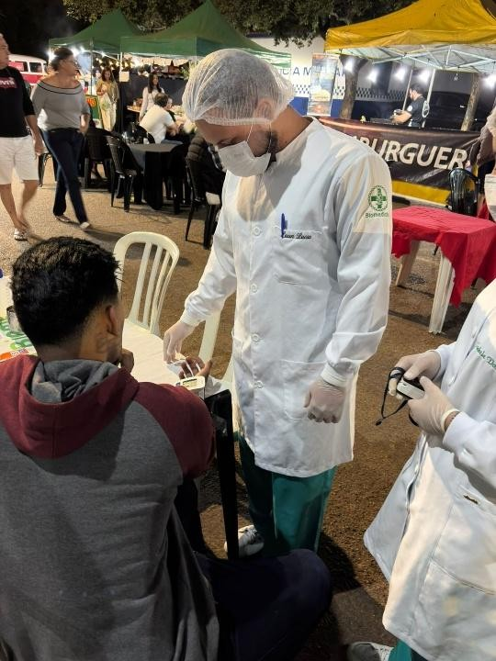

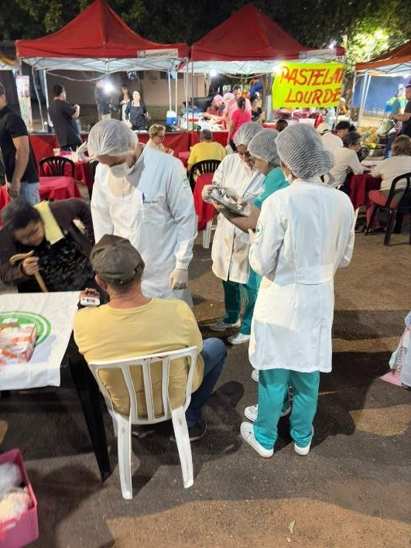

RELATÓRIO PARCIAL DE ATIVIDADE CURRICULAR EXTENSIONISTA

1. Identificação
1.1 Curso: Biomedicina
1.2 Disciplina: Atividade Curricular Extensionista VII
1.3 Professor Responsável: Jhonne Pedro Pedott Santana
1.4 Data de Realização: 07 de julho de 2026
1.5 Título da Atividade: Diabetes em Foco II
1.6 Local da Atividade: Praça da Coophalis, Rondonópolis-MT

2. Identificação dos Grupos
Integrantes do grupo (até 5 acadêmicos):
- Amanda de Souza Bonfim
- Isabela Alves Dourado
- Letícia Silveira Teobaldo
- Luan Lucas Carvalho Barreto
- Mariana Calazans de Oliveira

3. Descreva o objetivo da Atividade Curricular Extensionista
O objetivo da Atividade Curricular Extensionista foi promover ações de educação em saúde e prevenção de doenças por meio da realização da verificação da glicemia capilar, associada à orientação da comunidade sobre a importância da manutenção de hábitos de vida saudáveis, do acompanhamento periódico dos níveis glicêmicos e da identificação precoce de alterações que possam estar relacionadas ao Diabetes Mellitus, contribuindo para a conscientização da população e para a promoção da qualidade
de vida.

4. Faça a descrição da atividade realizada e os resultados alcançados
A atividade extensionista foi realizada no dia 06 de julho de 2026. Das 18:40 às 19:00, no decorrer da feira gastronômica realizada na Praça da Coophalis, em Rondonópolis-MT. Durante a ação, foi realizada a verificação da glicemia capilar dos participantes, seguindo os cuidados de biossegurança. Após a aferição, cada participante foi informado sobre o resultado obtido e recebeu orientações sobre os valores de referência da glicemia, a prevenção do Diabetes Mellitus e a importância de manter o acompanhamento da saúde por meio de exames periódicos. A atividade contribuiu para conscientizar a
comunidade sobre a prevenção da doença e a adoção de hábitos de vida mais saudáveis.

5. Insira abaixo todas as fotos que comprovem a realização da atividade

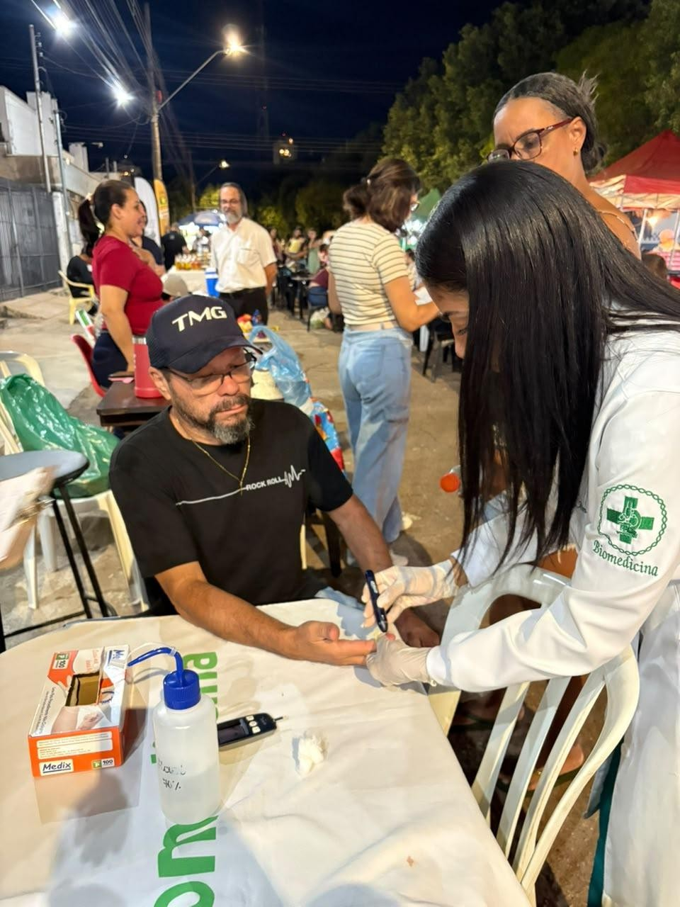

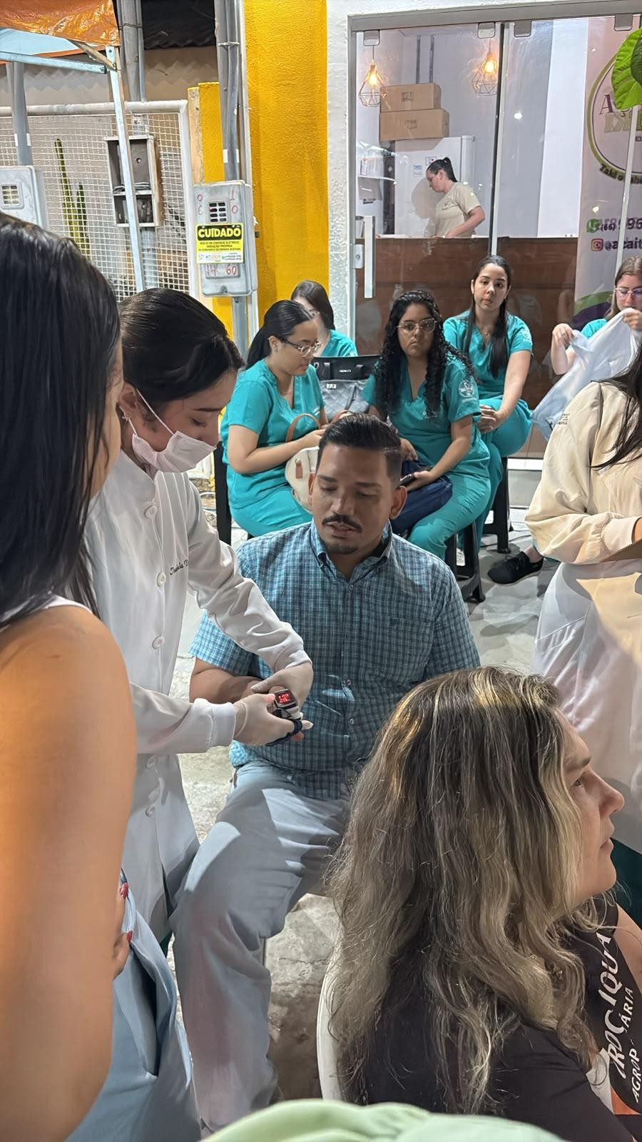

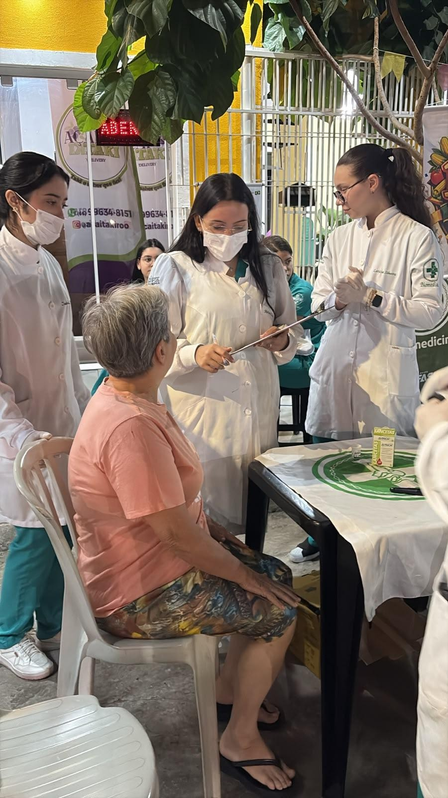

1. Identificação
1.1 Curso: Biomedicina
1.2 Disciplina: Atividade Curricular Extensionista VII
1.3 Professor Responsável: Jhonne Pedro Pedott Santana
1.4 Data de Realização: 07 de julho de 2026
1.5 Título da Atividade: Colesterol e Saúde do Coração II
1.6 Local da Atividade: Praça da Coophalis, Rondonópolis-MT

2. Identificação dos Grupos
Integrantes do grupo (até 5 acadêmicos):
- Amanda de Souza Bonfim
- Isabela Alves Dourado
- Letícia Silveira Teobaldo
- Luan Lucas Carvalho Barreto
- Mariana Calazans de Oliveira

3. Descreva o objetivo da Atividade Curricular Extensionista
O objetivo foi promover ações de educação em saúde por meio da aferição da pressão arterial, da verificação da saturação periférica de oxigênio e da frequência cardíaca, associadas à orientação da comunidade sobre dislipidemias, fatores de risco para doenças cardiovasculares, prevenção de complicações e importância da adoção de hábitos de vida saudáveis e do acompanhamento periódico
da saúde cardiovascular.

4. Faça a descrição da atividade realizada e os resultados alcançados
A atividade extensionista foi realizada no dia 07 de julho de 2026, das 18h40 às 19h00, durante a feira gastronômica realizada na Praça da Coophalis, em Rondonópolis-MT. Durante a ação, foram realizadas a aferição da pressão arterial, a verificação da saturação periférica de oxigênio e da frequência cardíaca dos participantes, seguindo as normas de biossegurança. Após cada avaliação, os participantes foram informados sobre os valores obtidos e receberam orientações sobre os valores de referência, os fatores de risco para doenças cardiovasculares e a importância do acompanhamento periódico desses parâmetros. Também foram reforçadas orientações quanto à adoção de hábitos de vida saudáveis, incluindo alimentação equilibrada, prática regular de atividade física, controle do peso corporal e realização de exames laboratoriais, como o lipidograma, disponível na FASICLIN, contribuindo para a
promoção da saúde e prevenção de doenças cardiovasculares.

5. Insira abaixo todas as fotos que comprovem a realização da atividade

